### 2024年度江苏省无锡市锡山区无锡市锡山实验小学文润学生体质健康、近视率排名公示

### 文润一年级学生体质健康、近视率排名

### 文润二年级学生体质健康、近视率排名

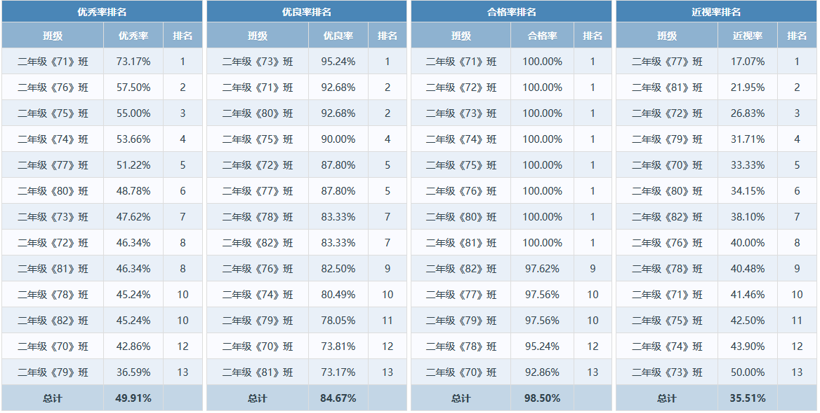

### 文润三年级学生体质健康、近视率排名

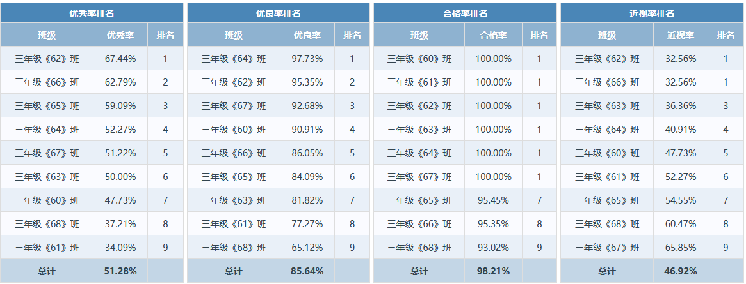

### 文润四年级学生体质健康、近视率排名

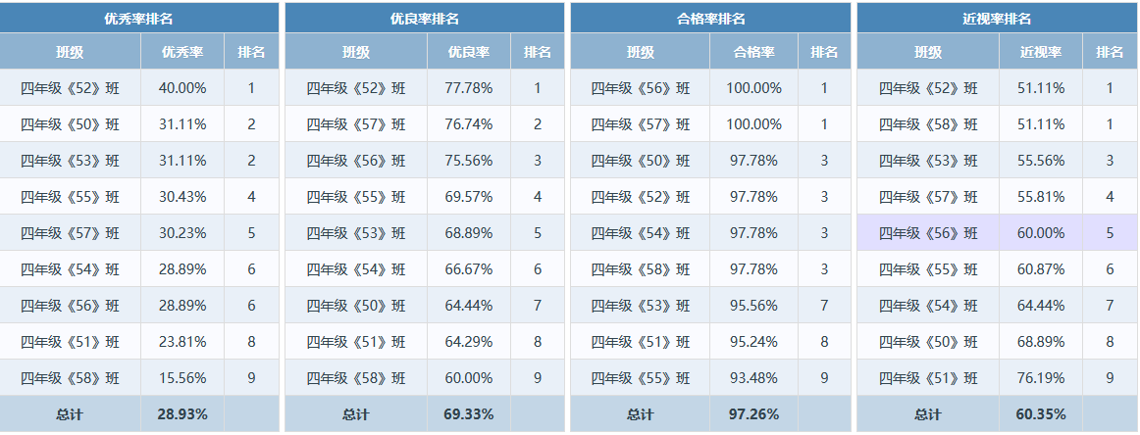

### 文润五年级学生体质健康、近视率排名

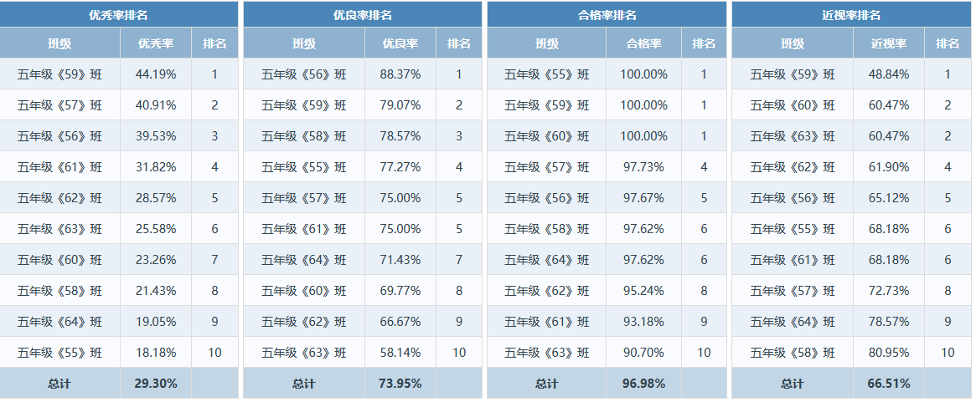

### 文润六年级学生体质健康、近视率排名

